ТатарстанРеспубликасы Мөслим муниципальрайоны муниципаль бюджет учреждениесе« Әмәкәй төп гомуми белем бирү мәктәбе» Меллятамакская ос |  | Муниципальное бюджетное общеобразовательное учреждение «Амикеевская основная общеобразовательная школа»Муслюмовского муниципального района Республики Татарстан
Адрес: 423985, РТ, Муслюмовский район, д.Амикеево, ул. Ленина, д.28
тел.: (85556) 3-30-14, e-mail: samik.mus@tatar.ru

ПРИКАЗ

№8 от 10.01.2023 г.

О переходе на непосредственное полное применение
федеральных образовательных программ
НОО и ООО

На основании Федерального закона от 24.09.2022 № 371-ФЗ «О внесении изменений в Федеральный закон "Об образовании в Российской Федерации" и статью 1 Федерального закона "Об обязательных требованиях в Российской Федерации"»
ПРИКАЗЫВАЮ:
- Утвердить план-график по переходу к осуществлению образовательной деятельности с непосредственным полным применением федеральных образовательных программ начального общего, основного общего и среднего общего образования (далее — ФОП) в МБОУ «Амикеевская ООШ» (приложение).
- Создать рабочую группу по переходу к осуществлению образовательной деятельности с непосредственным полным применением ФОП в МБОУ «Амикеевская ООШ» (далее — рабочая группа) в следующем составе:

Руководитель | Заместитель директора по УВР Хакимова Г.Ш.
Заместитель руководителя | Заместитель директора по ВР Бадретдинова Г.М.
Члены | Руководитель ШМО учителей гуманитарных предметов Шамсова Р.Д.  Руководитель ШМО учителей естественных предметов Мубаракова Д.Ф..  Руководитель ШМО учителей начальных классов Мухамадиева А.Ф.
3. Рабочей группе:
- осуществлять свою деятельность по плану-графику, утвержденному настоящим приказом;
- руководствоваться в своей деятельности действующим законодательством и разъяснениями Министерства просвещения РФ, органов государственной власти субъектов РФ и местного самоуправления в сфере образования;
- при необходимости приглашать на заседания рабочей группы представителей администрации школы, педагогического совета и иных органов управления школой;

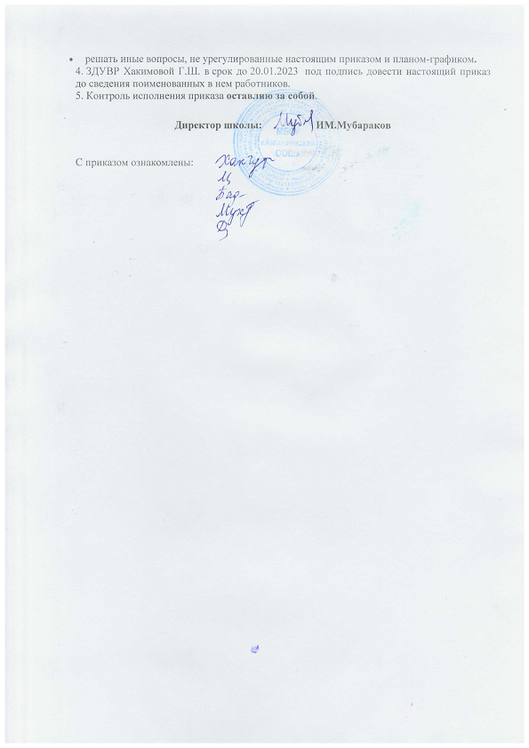

Приложение к приказу МБОУ «Амикеевская ООШ»
от 010.01.2023 № 8

План-график по переходу к осуществлению образовательной деятельности
с непосредственным полным применением ФОП в МБОУ «Амикеевская ООШ»

Мероприятие | Срок | Исполнитель | Результат
1. Организационно-управленческое обеспечение
Организовать и провести педагогические советы, посвященные вопросам подготовки к непосредственному применению ФОП | Январь, май и август | Хакимова Г.Ш. | Протоколы
Провести экспертизу локальных актов школы в сфере образования (на несоответствие требованиям ФОП) | Февраль | ЗДУВР: Бадретдинова Г.М. | Отчет и по необходимости проекты обновленных локальных актов
Организовать и провести инвентаризацию библиотечного фонда. Сопоставить результаты с требованиями ФОП и ФПУ | Февраль | Заведующий библиотекой: Шамсова Р.Д. | Акт
Привести библиотечный фонд школы в соответствие с требованиями ФОП и ФПУ | Март—август | Директор: Мубараков И.М. | Отчет
Издать приказ об отмене ООП школы и непосредственном полном применении ФОП при обучении обучающихся | Август | Директор: Мубараков И.М. | Приказ
Издать приказы об утверждении актуализированных в соответствии с требованиями ФОП локальных актов школы в сфере образования | По необходимости | Директор: Мубараков И.М.  ЗДУВР: Хакимова Г.Ш. | Приказы
2. Кадровое обеспечение
Проанализировать укомплектованность штата для обеспечения применения ФОП. Выявление кадровых дефицитов | Март—май | ЗДВР: Бадретдинова Г.М  ЗДУВР: Хакимова Г.Ш. | Аналитическая справка
Провести диагностику образовательных потребностей педагогических работников по вопросам перехода на применение ФОП | Март | Мухамадиева а.Ф.  Шамсова Р.Д.  Мубаракова Д.Ф. | Справка, график повышения квалификации
Проанализировать профессиональные затруднения педагогических работников по вопросам перехода на применение ФОП | Апрель—май | ЗДУВР:Хакимова Г.Ш..  ЗДВР: Бадретдинова Г.М. | Опросные листы или отчет
Направить педагогических работников на обучение по программе повышения квалификации по вопросам применения ФОП | Апрель— июнь | Директор: Мубараков И.М.  ЗДУВР:. Хакимова Г.Ш.. | Приказ, документы о повышении квалификации
Перераспределить учебную нагрузку педагогических работников | Июнь—август | Директор: Мубараков И.М.  ЗДУВР:.Хакимова Г.Ш.. | Тарификационный список
3. Методическое обеспечение
Разработать методические материалы по сопровождению реализации федеральных рабочих программ по учебным предметам | Апрель—август | Мухамадиева а.Ф.  Шамсова Р.Д.  Мубаракова Д.Ф. | Методические материалы
Разработать методические материалы по сопровождению реализации федеральных рабочих программ по внеурочной деятельности | Апрель—август | Мухамадиева а.Ф.  Шамсова Р.Д.  Мубаракова Д.Ф. | Методические материалы
Обеспечить для педагогических работников консультационную помощь по вопросам применения ФОП | Февраль— август | Мухамадиева а.Ф.  Шамсова Р.Д.  Мубаракова Д.Ф. | Рекомендации, методические материалы и т. п.
4. Информационное обеспечение
Провести родительские собрания, посвященные применению ФОП | Апрель, август | Мухамадиева а.Ф.  Шамсова Р.Д.  Мубаракова Д.Ф. | Протоколы
Разместить ФОП на сайте школы | До 1 апреля | Хакимова Г.Ш. | Информация на сайте

